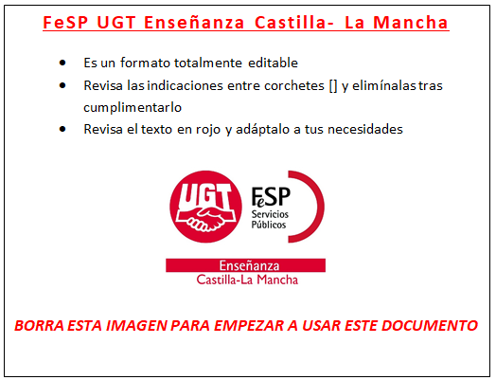
[Nombre y apellidos del reclamante] , mayor de edad, funcionario/a de carrera/interino/a, con DNI y NRP perteneciente al cuerpo de especialidad con domicilio a efectos de notificaciones en [dirección, código postal y localidad] , teléfono y correo electrónico ,

EXPONE:
Figurar en listado provisional de solicitudes excluidas para el proceso selectivo convocado por Resolución de 07/02/2019, de la Consejería de Educación, Cultura y Deportes, para el Cuerpo Maestros, publicado en virtud de la Resolución de 01/04/2019, de la Dirección General de Recursos Humanos y Planificación Educativa. Dicha exclusión se produce por:
- Causa exclusión: [Exponer código y causa de exclusión que figura en el listado de excluidos]
- Especialidad: [Especialidad por la que se concurre]
- Turno de acceso: Libre / Discapacidad
[Argumentar cuál es el aspecto a reclamar, o el error a subsanar]

SOLICITA:
Se le estime la reclamación / subsanación del error para ser admitido/a en el proceso selectivo:
- Turno de acceso: Libre / Discapacidad
- Cuerpo: Maestros
- Especialidad:
para lo que adjunta la documentación que se detalla.

DOCUMENTACIÓN ADJUNTA:
Solicitud de participación en el Concurso (o indicar nº de registro telemático) [Otros documentos que argumenten la reclamación o subsanen el error detectado]

En , a de de 20

Firmado:

DIRECCIÓN PROVINCIAL DE EDUCACIÓN, CULTURA Y DEPORTES DE [provincia de gestión]

